ПЛАН УРОКУ

Тема: Змінний струм. Кола змінного струму.

Тема уроку: **Резонанс напруг і струмів у колі змінного струму.**

**Мета:**

**навчальна: с**формувати загальне поняття про резонанс, як явище; розглянути і вивчити резонанс напруг і струмів у колі змінного струму; **п**ояснити, за яких умов настає резонанс; наголосити, де застосовується резонанс струмів і напруг в техніці, а також розглянути, коли він може бути корисним та шкідливим;продовжувати вчити учнів проводити обробку результатів експерименту; формувати вміння застосовувати набуті знання для розв’язування задач пов’язаних із практичною діяльністю людини; робити висновки;

**розвивальна:** розвивати в учнів мислення, уваги, вміння самостійно, грамотно висловлювати свої думки; створювати ситуацію успіху; розвивати пам’ять, логічне, наочно-образне, абстрактне та фізичне мислення, увагу, пізнавальну активність, уявлення під час проведення експериментальних досліджень; уміння працювати самостійно та в поєднанні з колективною працею, а також виховання цікавості до предмету.

**виховна:**виховувати в учнів самостійність, охайність, наполегливість, старанність, працездатність, цікавість до предмету, переконати учнів, що фізичний експеримент тісно поєднаний з теорією.

**Тип уроку:** урок удосконалення знань та формування експериментальних умінь і навичок розв’язувати задачі

**Вид уроку:** урок-бесіда

**Методи роботи:** словесні, практичні, наочні

**Форма роботи:** індивідуальні, колективні (групова)

**Обладнання:** лабораторне устаткування (діючі плати для дослідження резонансу напруг і резонансу струмів в колі змінного струму), вимірювальні прилади

**ХІД УРОКУ**

**І. Організаційна частина.**

Вітання.

ІІ. **Повторення вивченого матеріалу. Електротехнічний диктант.**

На минулих уроках ми з вами розпочали вивчати тему: «Змінний струм та кола змінного струму». Вашим домашнім завданням було опрацювати нову тему, вивчивши основні поняття, означення, формули. Отже, розпочнемо наш урок із повторення, у такій формі, як “електротехнічний диктант”. Він містить 12 запитань:

**Електротехнічний диктант:**

**1.** Час, протягом якого здійснюється одне повне коливання, називається**…. (Періодом).**

**2.** Кількість коливань,яку здійснює система за одиницю часу, називається….**(Частотою).**

**3.** Електричний струм, сила й напрям якого з часом змінюються, називається...***(*Змінним).**

**4.** Першим змінний струм застосував російський учений…………………***(П. М. Яблочков).***

**5.**Прилад, за допомогою якого добувають змінний електричний струм називається……..***(Генератором)*.**

**6.** Повний опір кола змінного струму складається з……….……***(Активного, реактивного індуктивного та ємнісного опорів).***

**7.** У яких одиницях виражається активна потужність у колі змінного струму?..........***(Ватах*** (***Вт***)***)***.

**8.** Дія моделі найпростішого генератора грунтується на явищі…….***(Електромагнітної індукції).***

**9.** Величина, що показує, яку частину від повної потужності стано­вить корисна, активна потужність, називається……………….***(К*оефіцієнтом потуж­ності ()).**

**10.** У нас в країні стандартна промислова частота змінного струму дорівнює …… ***(50 Гц).***

**11.** У яких одиницях виражається реактивна потужність у колі змінного струму…….……….***(***у ***вольт-амперах реактивних (вар))***.

12. Закон Ома для змінного струму в довільному електричному колі має вигляд… ………….****

**III. Оголошення теми уроку. Мотивація мети уроку.**

Отже, сьогодні ми продовжуємо з вами вивчати кола змінного струму, і темою нашого уроку є «Резонанс напруг і струмів у колі змінного струму», метою якого є сформувати загальне поняття про резонанс, як явище, розглянути і вивчити резонанс напруг і струмів у колі змінного струму,пояснити, за яких умов настає резонанс, де застосовується резонанс струмів і напруг в техніці, а також розглянути, коли він може бути корисним та шкідливим.

**IV. Вивчення нового матеріалу**

**– Актуалізація опорних знань у формі бесіди з учнями.**

- Отже, що ж таке резонанс взагалі. Де він спостерігається? Напевно ви всі знаєте, що таке акустична система. Якщо, наприклад, ми візьмемо окремо сам гучномовець, і підключимо його до підсилювача, то ми будемо чути коливання звукової частоти, але які вони будуть?......(**Вони будуть слабкими**).

- Так, добре. А якщо тепер ми візьмемо дерев’яний ящик (резонатор) із фазоінвертором – отвором, і помістимо туди гучномовець, підключивши його так само до підсилювача. Як ви думаєте, що відбудеться зі звуком?..... (**Звук підсилиться**).

- Правильно. А чому, як ви гадаєте?...... (**Напевно тому, що збільшиться одна із певних характеристик звукових коливань**).

- Так, а саме збільшиться **амплітуда коливань**, внаслідок того, що система “**ящик – гучномовець**” почне коливатися з резонансною частотою. Тобто, амплітуда коливань системи різко зросте через те, що частота власних коливань ящика співпаде із частотою коливань гучномовця. **(Амплітуда – це максимальне відхилення точки від положення рівноваги)**

- Отже який можна зробити висновок?......(**Резонансом називається явище різкого зростання амплітуди вимушених коливань системи, при наближенні частоти коливань зовнішньої сили до власної частоти коливань системи**)

- Отже, явище резонансу використовується де?...**(В акустиці….для підсилення та аналізу звуків).** Тобто це є корисне застосування резонансу.

- А де ще ми можемо спостерігати резонанс? Якщо, наприклад, по деякому мосту почне марширувати колона солдат, то що відбудеться з мостом? (**Він почне коливатися в резонанс. Під дією періодично змінних рухів колони, у мості може різко зрости амплітуда коливань, внаслідок співпадання частоти періодично змінних рухів колони та частоти вільних коливань моста**). Отже, це може призвести до пошкодження конструкції моста. Так, це є приклад негативного значення резонансу.

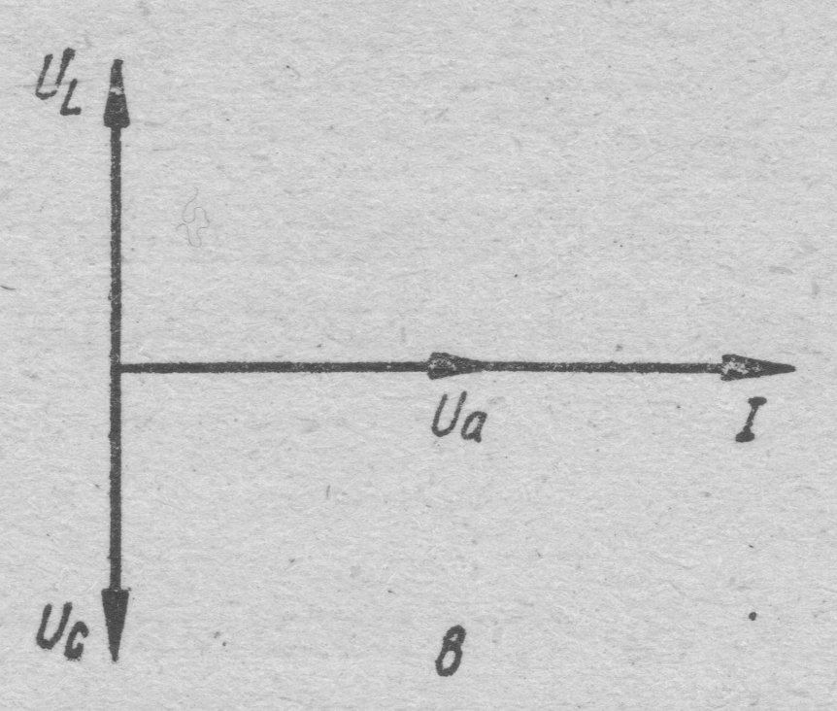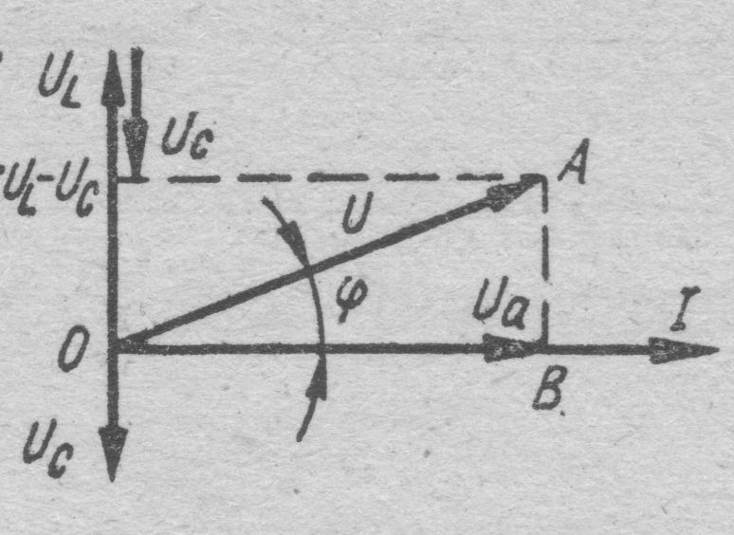

**рис. 1. а) б)**

- Ми з вами розглянули загальне поняття резонансу, та його наслідки. А тепер повернемось до нашої теми уроку.

**V. Пояснення нового матеріалу.**

**1. Резонанс напруг, *умови його настання.***

- Чи існує резонанс у колі змінного струму, яке містить активний та реактивні опори?....(**Так, існує, адже змінний струм – це є коливальний процес, що періодично змінюється, тобто, має всі характеристики коливального процесу – амплітуду, частоту, довжину хвилі – отже, і йому притаманний резонанс**).

Для початку розглянемо послідовне з’єднання опорів у колі змінного струму.

Розглянемо векторну діаграму напруг і струму для цього кола (**рис. 1. *а*, б**).

- З попередніх уроків нам відомо, що? (**Що спад напруги на активному опорі  за фазою збігається зі струмом , спад напруги на ємнісному опорі  відстає від струму на 90°, а спад напруги на індуктивному опорі  випереджає струм на 90°.)**

Вектор напруги мережі дорівнює сумі векторів окремих напруг: 

З прямокутного трикутника ОАВ знаходимо :  (1)

За законом Ома звідки повний опір  (2)

Підставивши сюди значення напруги (1),отримаємо вираз (3) : 

Отже, у колі змінного струму з послідовно ввімкненими опорами, коли індуктивний опір кола дорівнює ємнісному, або ж їхня різниця рівна нулю, настає явище, яке називається **резонансом напруг**.

Тобто, коли

Звідси $ω=\sqrt{\frac{1}{L∙C}}$–резонансна кутова частота

**-** З вищесказаного можна зробити висновок, що ознаками резонансу напруг у колі змінного струму з послідовно з’єднаними опорами є такі, як:

**1**. Повний опір кола мінімальний і дорівнює активному опору. Справді, з виразу (3) випливає, що  при .

1. Струм у колі максимальний, тому що повний опір його мінімаль­ний (обернена залежність)
2. Напруги , будучи однаковими за значенням, але проти­лежними за знаком, взаємно компенсуються.

**4.** Струм у колі збігається за фазою з напругою мережі.

**5.** Напруга мережі дорівнює активному спаду напруги ().  
Векторну діаграму при резонансі напруг у колі показано на **рис. 1. б**. Переконаємось за допомогою дослідів у правильності теоретичних висновків стосовно явища резонансу напруг в колі змінного струму при послідовному з’єднанні активного опору, індуктивності і ємності.

**-** *Проведення експериментів, обробка результатів (лабораторія електротехніки – групова форма роботи).*

*- Інструктаж з охорони праці під час роботи з приладами (проводиться перед початком роботи в лабораторії).*

**Дослід №1.** Послідовне з’єднання активного опору, індуктивності і ємності ( резонанс напруг).

**Схема №1.**

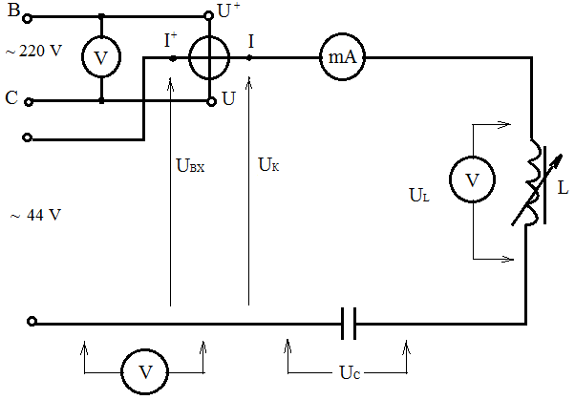

**рис. 2**

Вимірявши струм в колі $I_{к, }$ лінійну напругу $U_{ВС}$, напругу контура $U_{к}$, напругу на конденсаторах $U_{C}$, напругу котушки індуктивності $U_{L}$, активну потужність Р, у випадку котушки індуктивності з осердям, отримали : $I_{к}=40 mA$, $U_{C}=40 B$, $U_{L}=70 B$, $U_{ВС}=220 В,$ $U_{к}=250 В$ і при цьому активна потужність Р = 2,4 Вт. Змінюючи положення осердя в котушці індуктивності для ємності C=4мкФ, тобто збільшуючи індуктивність шляхом зміни повітряного зазору осердя ми спостерігали, як поступово зростає сила струму в колі і напруга на конденсаторі. Явище резонансу напруг при якому $U_{L}=U_{C}$: $U_{C}=75 B$ і $U_{L}=75 B$ настало при таких показах струму в колі: $I_{к}=85 mA$, $U_{к}=250 В$ і при цьому активна потужність Р = 4,4 Вт

Вимірявши струм в колі $I_{к, }$ лінійну напругу $U_{ВС}$, напругу контура $U_{к}$, напругу на конденсаторах $U_{C}$, напругу котушки індуктивності $U_{L}$, активну потужність Р, у випадку котушки індуктивності з осердям, отримали : $I_{к}=10 mA$, $U_{C}=1,5 B$, $U_{L}=58 B$, $U_{ВС}=220 В,$ $U_{к}=250 В$ і при цьому активна потужність Р = 1 Вт. Змінюючи положення осердя в котушці індуктивності для ємності C=8мкФ, тобто збільшуючи індуктивність шляхом зміни повітряного зазору осердя ми спостерігали, як поступово зростає сила струму в колі і напруга на конденсаторі. Явище резонансу напруг при якому ${ U}_{L}=U_{C}$: $U_{C}=65 B$ і $U_{L}=65 B$ настало при таких показах струму в колі: $I_{к}=85 mA,$ $U_{к}=250 В$ і при цьому активна потужність Р = 8 Вт.

Отже, при проведенні досліду №1 покази електровимірювальних приладів довели, що в колі струму з змінного струму з послідовним з’єднанням активного опору, індуктивності і ємності при ємності C=4мкФ і при зміні положення осердя в котушці, явище резонансу було менш яскраво виражене, ніж при ємності С= 8 мкФ. Таким чином провівши ці дослідження і отримавши явище резонансу напруг, ми переконалися, що досягти резонанс напруг можна міняючи повітряний зазор осердя котушки індуктивності.

**Явище резонансу напруг небезпечне, бо може призвести до утворення на окремих ділянках кола напруг, які значно перевищують напругу мережі. *Таке підвищення напруги може призвести до пробою ізоляції мережі та ураження струмом об­слуговуючого персоналу.***

***2. Резонанс струмів та* *умови його настання*.**

**Явище резонансу струмів** спостерігається в колі змінного струму, що складається з паралельно з'єднаних індуктивного та ємнісного опо­рів. Послідовно з індуктивним ввімкнено активний опір (**рис. 3**). Таке електричне коло називається розгалуженим.

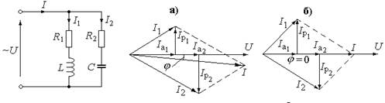

**рис. 3**

На вході кола загальний струм  розгалужується на струм , який проходить по вітці з активним та індуктивним опорами, і струм , який проходить по вітці з ємнісним опором.

До обох паралельних віток підводиться спільна напруга **,** яка за законом Ома є незмінною.

Якщо підібрати індуктивний та ємнісний  опори так, щоб індуктивний струм у колі дорівнював за значенням ємнісному :  тобто вектор струму збігався за фазою з вектором напруги, то спостерігатиметься явище ***резонансу струмів***.

Внаслідок цього загальний струм мережі *I*  буде меншим, ніж струм у вітці з індуктивним та активним опорами.

Векторну діаграма резонансу струмів у колі показано на рис.**3.б.**

Переконаємось за допомогою дослідів у правильності теоретичних висновків стосовно явища резонансу струмів в колі змінного струму при паралельному з’єднанні індуктивного і ємнісного опорів.

**Дослід №2.** Паралельне з’єднання індуктивного і ємнісного опорів ( резонанс струмів).

**Схема №2.**

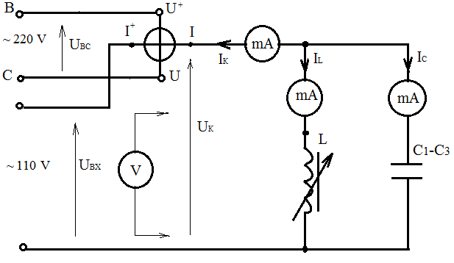

**рис. 4**

Одним із способів досягнення резонансу струмів є зміна індуктивності *L* або ємності *С*, яка змінить частоту власних коливань контуру для зрівнювання з частотою генератора.

Змінюючи положення осердя в котушці індуктивності, тобто індуктивність при постійній ємності, доб’ємося мінімальних показів амперметра. Ввімкненого в нерозгалужену ділянку кола, що відповідає резонансу струмів. При цьому прикладену напругу необхідно підтримувати постійною. Для ємності C=4мкФ, змінюючи індуктивність шляхом зміни повітряного зазору осердя ми спостерігали, як зменшився струм у колі і ставав менший ніж струм у вітках. Явище резонансу струмів при якому $І_{L}=І_{C}$: $І_{C}=10mA$ і $I_{L}=10mA$ настало при таких показах струму в колі: $I_{к}=4 mA$, $U_{к}=250 В$ і при цьому активна потужність Р = 1 Вт, яка при резонансі струмів мала за величиною, так як величина велчина загального струму мінімальна і в більшості випадків контур має малий активний опір *R.* Струм у вітках: $I_{1}=\sqrt{{I_{a_{L}}}^{2}+{I_{L}}^{2}}=\sqrt{4^{2}+{10}^{2}}=10,8 mA$

$I_{1}=\sqrt{{I_{a_{L}}}^{2}+{I_{C}}^{2}}=\sqrt{4^{2}+{10}^{2}}=10,8 mA$. Зсув фаз між загальним струмом і напругою дорівнює нулю, а $\cos{φ=1}$, тобто φ = 0˚. $\cos{φ}$ = $\frac{P}{I_{к}∙U_{к}}=\frac{1}{4∙{10}^{_3}∙250}$ =1

Проведемо такі ж дослідження і для ємності C=8мкФ, змінюючи індуктивність шляхом зміни повітряного зазору осердя ми спостерігали, як зменшився струм у колі і ставав менший ніж струм у вітках. Явище резонансу струмів при якому $І_{L}=І_{C}$: $І_{C}=75 mA$ і $I_{L}=75 mA$ настало при таких показах струму в колі: $I_{к}=12 mA$, $U_{к}=250 В$ і при цьому активна потужність Р = 3 Вт, яка при резонансі струмів мала за величиною, так як величина велчина загального струму мінімальна і в більшості випадків контур має малий активний опір *R.* Струм у вітках: $I_{1}=\sqrt{{I_{a_{L}}}^{2}+{I_{L}}^{2}}=\sqrt{12^{2}+{75}^{2}}=76 mA$

$$I_{1}=\sqrt{{I_{a_{L}}}^{2}+{I_{C}}^{2}}=\sqrt{12^{2}+{75}^{2}}=76mA$$

Зсув фаз між загальним струмом і напругою дорівнює нулю, а $\cos{φ=1}$, тобто φ = 0˚. $\cos{φ}$ = $\frac{P}{I_{к}∙U_{к}}=\frac{3}{12∙{10}^{_3}∙250}$ =1

Завдяки проведеним дослідженням, ми переконалися. Що при резонансі струмів реактивні струми замикаються в паралельному контурі і можуть в десятки разів перевищувати струм в провідних частинах. Зсув фаз між загальним струмом і напругою дорівнює нулю, а $\cos{φ=1}$, тобто φ = 0˚.

***Застосування:***

- **Явище резонансу струмів має велике практичне значення**. Якщо до електродвигуна змінного струму, що має активний та індуктивний опори, паралельно приєднати конденсатор такої ємності, щоб у колі настав резонанс струму, тобто щоб  то струм у підвідних проводах (загальний струм ) стане меншим, ніж струм, який спожи­ває двигун.

Як наслідок, струмове навантаження в підвідних проводах, трансфор­маторах на знижувальних підстанціях і генераторах електростанцій зменшиться. Отже, для живлення двигуна можна буде взяти проводи меншого поперечного перерізу, ніж при відсутності резонансу стру­мів. Однак, необхідна потужність трансформаторів і генераторів при цьому знизиться.

- **Явище електричного ре­зонансу струмів використовується** під час здійснення радіозв'язку. Радіохвилі від різних передавальних станцій збуджують в антені радіоприймача змінні струми різних частот. Але тільки у випадку резонансу, коливан­ня сили струму в контурі будуть значними. Настроювання контуру на потрібну резонансну частоту  звичайно здійснюється шляхом зміни ємності кон­денсатора

**VI. Закріплення вивченого матеріалу.**

На закріплення вивченого матеріалу розв’яжемо задачу:

У коло змінного струму ввімкнено три послідовно з'єднаних опори: ак­тивний  Ом, індуктивний *у* вигляді соленоїда індуктивністю мГн, та ємнісний у вигляді конденсатора ємністю С = 0,8 мкФ. Знайти частоту, при якій в колі настане резонанс напруг, а також струм при цій частоті, якщо напруга 

***Розв’язання:***

***Дано:*** За умовою резонансу напруг:

 Звідки знайдемо **: ; ;**

** **

** = **

** =  **

** При резонансі напруг** **а **

** Тоді**



***Відповідь: ***

**VII. Підсумок уроку (у формі запитань до учнів).**

**-**Яку тему на сьогоднішньому уроці ми з вами вивчили ? **(Резонанс напруг і струмів у колі змінного струму).**

- Що називають резонансом напруг у колі змінного струму? **(Резонансом в електричному коливальному контурі називається явище різкого зростання амплітуди вимушених коливань сили струму, коли частота зовнішньої змінної напруги збігається з власною часто­тою коливального контуру).**

- За яких умов спостерігається резонанс напруг? (**Резонанс напруг спостерігається у колі з послідовно увімкненими опорами**, **коли індуктивний опір кола дорівнює ємнісному.**)

- Коли спостерігається резонанс струмів у колі змінного струму? (**Якщо** **індуктивний струм у колі дорівнює за значенням ємнісному -  тобто вектр струму збігаєтья за фазою з вектором напруги, то спостерігатиметься явище *резонансу струмів*).**

**-** Яка є необхідність урахування резонансу в техніці у електричних силових колах? (**У деяких випадках резонанс в електричному колі може завдати великої шкоди. Якщо коло не розраховане на роботу в умовах резонансу, то виникнення резонансу призведе до аварії. Надмірно великі струми можуть перегріти проводи, а великі напруги призведуть до пробою ізоляції.)**

**-**Де застосовується резонанс? 1.**(Явище електричного ре­зонансу струмів використовується під час здійснення радіозв'язку. Радіохвилі від різних передавальних станцій збуджують в антені радіоприймача змінні струми різних частот. Але тільки у випадку резонансу коливан­ня сили струму в контурі будуть значними, і ми почуємо мовлення станції).**

**2. (За допомогою явища резонансу можна зменшити підвідні струми до різних споживачів, внаслідок чого можна використовувати провідники меншого перерізу).**

*Обґрунтування та виставлення оцінок*

VIІІ. Домашнє завдання

1. А.Е. Зорохович, С.С. Крылов «Основы электротехники для локомотивных бригад», § 56.